**Панно из бросового материала «Подсолнух»**

**Материалы**:

* 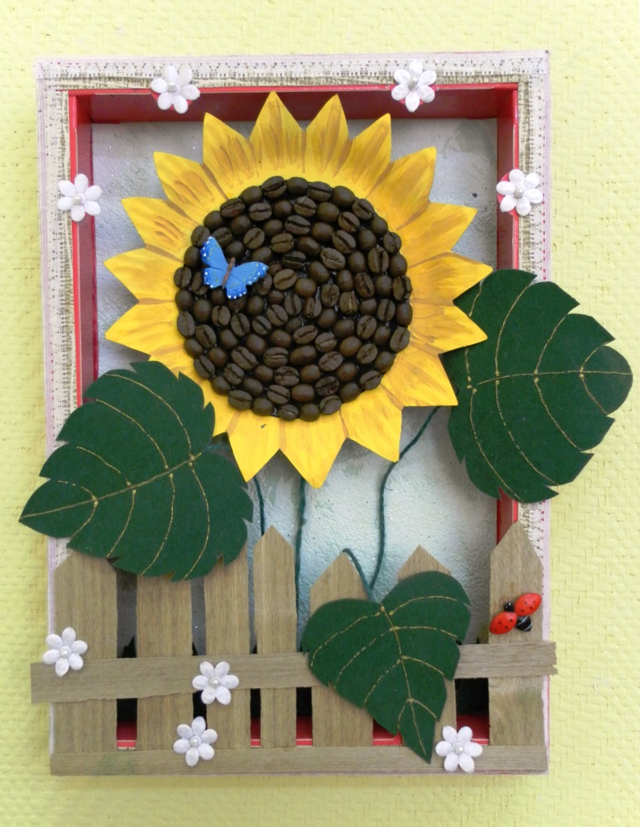коробка от конфет с объёмным бортиком в виде рамки,
* обойная бумага зелёного цвета,
* обойная бумага плетёной текстуры или деревянной,
* бумажная одноразовая тарелка,
* зелёная бархатная бумага,
* зелёный шпагат,
* белое кружево,
* обрезки коробочного картона,
* зёрна кофе,
* натуральный шпон,
* искусственные цветы и фигурки насекомых для декора,
* золотой акриловый контур для стекла,
* клей-карандаш,
* клей «Момент-Кристалл».
* гуашь

**Инструменты:**

* Ножницы
* Простой карандаш
* Кисть беличья №3-4.

**Ход работы:**

1. Подготовить раму с фоном: обклеить коробку-рамку обоями плетёной текстуры снаружи и с изнаночной стороны. Приклеить сзади петельку для подвешивания на стену. С лицевой стороны заклеить фон зелёными обоями.
2. Отдельно подготовить цветок подсолнуха: вырезать из одноразовой тарелки лепестки. Окрасить большой круг в середине чёрным цветом, лепестки ярко-жёлтым с коричневыми прожилками. На чёрный круг приклеить зёрна кофе с помощью клея «Момент-кристалл».
3. Вырезать из бархатной бумаги листья (3 штуки), нарисовать на них прожилки золотым акриловым контуром, высушить около 20 минут.
4. Вырезать из бархатной бумаги 3 детали в виде полоски с травой.
5. Вырезать из шпона доски забора, собрать забор отдельно с помощью клея «Момент-кристалл».
6. Собрать детали в общую композицию: приклеить цветок в верхней части фона на несколько кусочков коробочного картона (для создания дополнительного объёма). Внизу фона приклеить полоски травы, чередуя их с кусочками коробочного картона, между ними приклеить стебли для цветка и листьев из зелёного шпагата (только низ, основание стебля). На другой конец шпагата закрепить листья (пока оставить в свободном состоянии), приклеить верхнюю часть шпагата под цветком. Приклеить забор на передний план композиции. Закрепить листья на краю рамки и забора. На цветок приклеить бабочку, на лист – божью коровку. Рамку украсить мелкими готовыми цветочками.